ИНСТИТУТ РАЗВИТИЯ ОБРАЗОВАНИЯ
ГОСУДАРСТВЕННОЕ АВТОНОМНОЕ УЧРЕЖДЕНИЕ ДОПОЛНИТЕЛЬНОГО
ПРОФЕССИОНАЛЬНОГО ОБРАЗОВАНИЯ ЯРОСЛАВСКОЙ ОБЛАСТИ
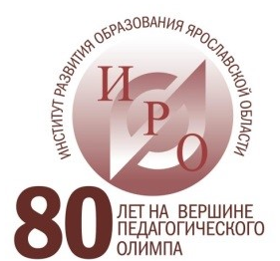 | Богдановича, 16  г. Ярославль, 150014  ИНН 7604014626  КПП 760401001  БИК 047888001  ОГРН 1027600679941 | приемная тел. +7 (4852) 23-06-82  тел./факс +7 (4852) 23-09-56  e-mail: rcnit@iro.yar.ru

Административным командам школ, руководителям
и заместителям руководителей
образовательных организаций, педагогическим работникам ОО

Уважаемые коллеги!

В соответствии с планом работы ГАУ ДПО ЯО ИРО 21 октября 2020 г. в рамках реализации на региональном уровне федеральных проектов «Современная школа», «Успех каждого ребенка», «Молодые профессионалы (Повышение конкурентоспособности профессионального образования)» Центр образовательного менеджмента организует семинар «Национальный проект «Образование»: механизмы вовлечения общественно-значимых объединений» (часть 2) на платформе МИРАПОЛИС.
Приглашаем всех к профессиональному разговору - обмену опытом успешных практик муниципалитетов, образовательных организаций по вовлечению социальных партнеров в принятие решений по вопросам управления образовательной организацией. Коллеги у вас есть возможность поделиться опытом создания и организации деятельности Управляющего/Попечительского совета вашей образовательной организации.
Семинар состоится 21.10.2020 с 15.00 до 17.00
Подключение по ссылке http://m.mirapolis.ru/m/miravr/7689740803
По всем вопросам следует обращаться по телефону (4852) 23-05-79
к доценту Центра образовательного менеджмента
Пополитовой Ольге Витальевне
или по электронной почте popolitova@iro.yar.ru

Исп. Матюшина Наталия Михайловна
(4852) 23-05-79

